Media aritmética de datos: $8, 3, 5, 12, 10= \frac{8, 3, 5, 12, 10}{5}=$ 7,6

Media aritmética de datos: 5, 8, 6, 2, con frecuencias de: 3, 2, 4 y 1, es así: $\frac{3*5+2*8+4*6+1*2}{3+2+4+1}=$ 5.7

Media aritmética ponderada

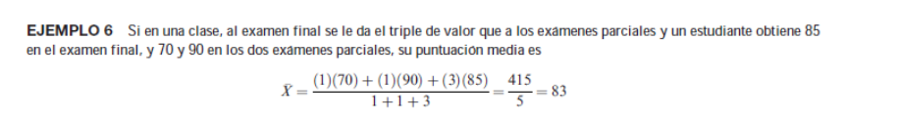

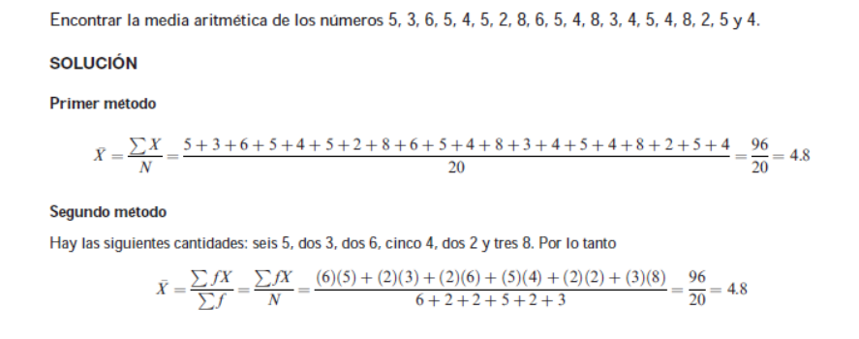

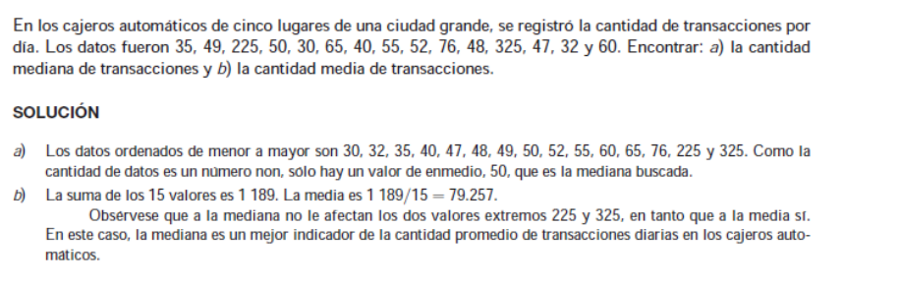

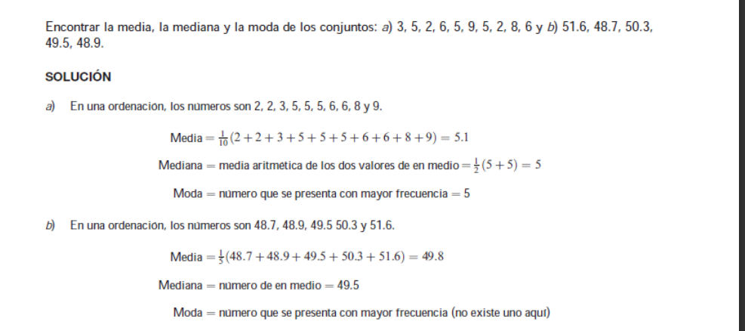

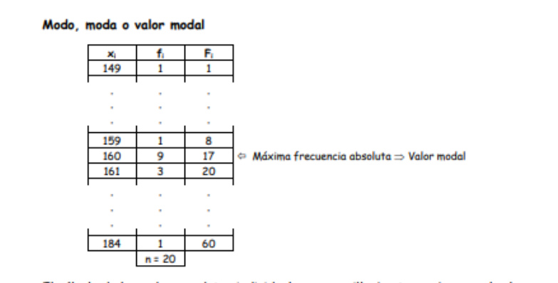

Xi es la estatura de cada encuestado

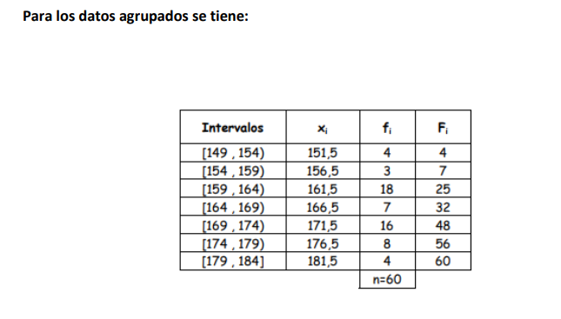

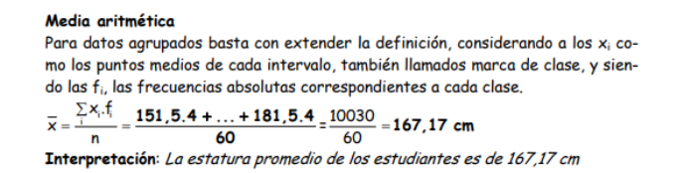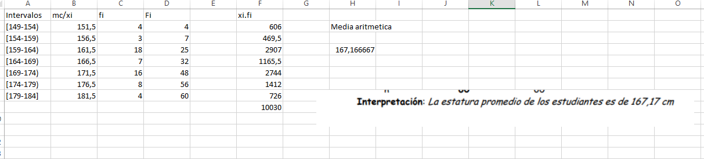

Mediana en datos agrupados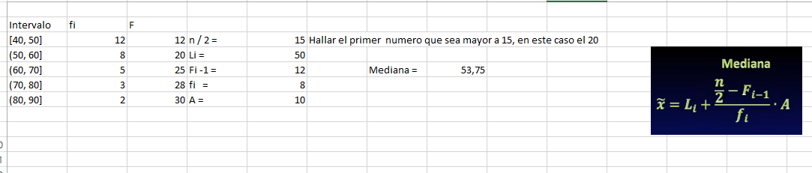

Moda o valor modal de datos agrupados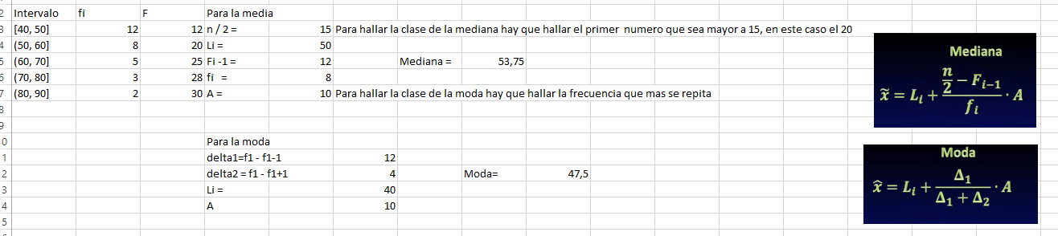

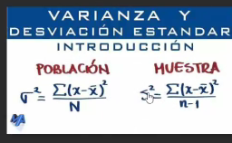

DESVIACION ESTANDAR ES SIMPLEMENTE SACARLE LA SQRT A ESO

